BULLETIN D'INFORMATIONS 3
MARS-AVRIL 2017
Chers parents,
Voici quelques informations concernant la vie de notre école et les projets à venir.
Bonne lecture à tous !

CONSEIL D'ECOLE
Le deuxième conseil d'école aura lieu le mardi 12 mars. Vous pouvez adresser vos questions aux représentants des parents d'élèves.
RANDONNEE DE L'APE
L'Association des Parents d'élèves organise une randonnée le dimanche 17 mars. Les départs auront lieu entre 8h30 et 10h.
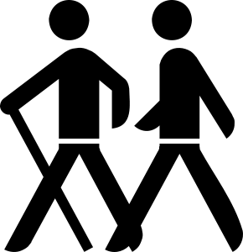
2 parcours vous seront proposés : 7km et 12km.

COURSE DE THOUARS
« POUR LE PLAISIR DE COURIR »
Comme chaque année, l'US Thouars Athlétisme et le comité USEP organisent des animations jeunes dans le cadre de la course des 10 kms de Thouars, Pour le plaisir de courir. Les élèves nés à partir de l’année 2012 peuvent y participer. Ces animations auront lieu le samedi 30 mars à partir de
14 heures N’hésitez pas à les inscrire et à venir les encourager !

PORTES OUVERTES DU COLLEGE
Le collège Jean Rostand propose une matinée « Portes ouvertes » le samedi 16 mars de 9h à 12h.

FETE DE PRINTEMPS
La fête de Printemps, présentée par les élèves des classes de CE1, CE2-CM1 et CM1-CM2 aura lieu le vendredi 5 avril dans la Salle des Quatre Vents à partir de 20 heures.
Cette année, le spectacle aura pour thème le voyage et s'intitule« A la rencontre des continents ».

Seuls les parents, frères et sœurs des élèves de ces trois classes pourront assister au spectacle. Toutefois, dans la mesure du possible, il est préférable de faire garder les nourrissons.
Pensez d'ores et déjà à réserver cette date...nous comptons sur la présence de tous les élèves !
INTERVENTION MUSIQUE
Les classes de PS-MS , GS, CE2-CM1 et CM1-CM2 bénéficieront d'interventions de Virginie Langlois qui leur fera découvrir et apprendre des musiques et chants du monde les mardis du 5 mars au 9 avril (pour la maternelle) et du 5 mars au 11 juin (pour les CE-CM).
CONCERT
Tous les élèves de l’école assisteront à un concert de chansons françaises proposé par le groupe DuoPoitou le vendredi 12 avril à la salle intermède.

